|  |  |
| --- | --- |
| **Gerb-BMSTU_01** | **Министерство науки и высшего образования Российской Федерации**  **Федеральное государственное бюджетное образовательное учреждение**  **высшего образования**  **«Московский государственный технический университет**  **имени Н.Э. Баумана**  **(национальный исследовательский университет)»**  **(МГТУ им. Н.Э. Баумана)** |

ФАКУЛЬТЕТ Информатика и системы управления

КАФЕДРА Программное обеспечение ЭВМ и информационные технологии

**ОТЧЕТ ПО ЛАБОРАТОРНОЙ РАБОТЕ №1**

Студент Светличная Алина Алексеевна

Группа ИУ7 – 33Б

*2021 г.*

**Цель:** Получение в программе схемотехнического анализа Microcap ХХ и исследование статических и динамических характеристик германиевого или кремниевого полупроводниковых диодов с целью определения по ним параметров модели полупроводниковых диодов, размещения моделей в базе данных. Освоение программы Mathcad для расчёта параметров модели полупроводниковых приборов на основе данных экспериментальных исследований.

**Ход работы:**

**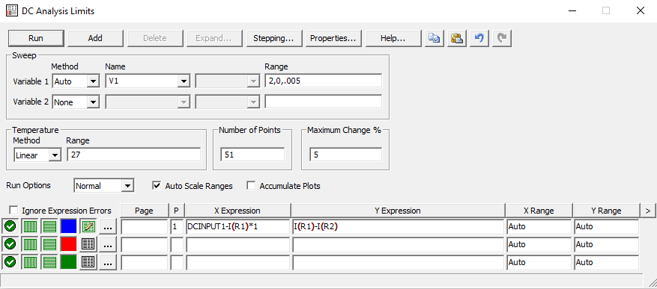Пункт №1:** Для заданного варианта диода D237B провести моделирование лабораторного стендаполучения ВАХ диода в программе Microcap XX как на прямой ветви, так и наобратной ветви по указанным схемам.

* **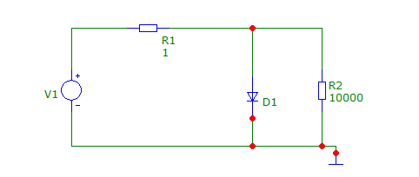***Схема для снятия ВАХ с прямой ветви*

**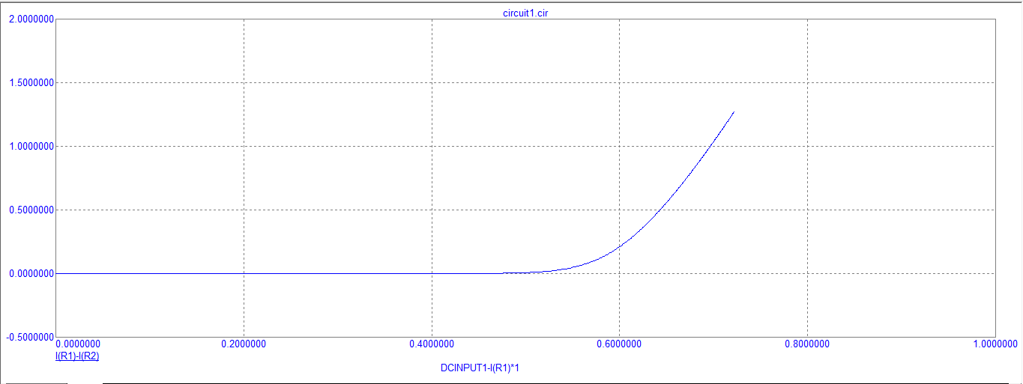**

* *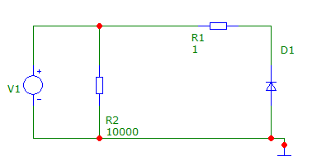Схема для снятия ВАХ с обратной ветви*

**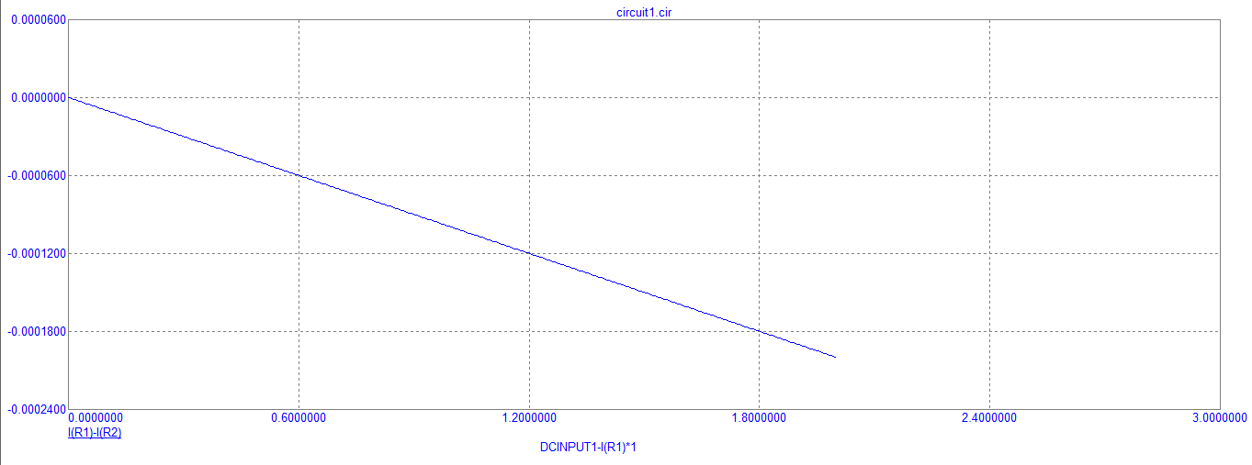**

**Пункт №2:**

1. Полученные данные ВАХ сохраняю в виде текстового файла в формате, пригодном для передачи данных в программу MCAD и строю график:

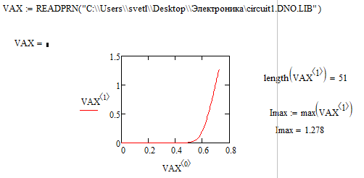

1. Для анализа нашей ВАХ и нахождения физических параметров диода воспользуемся программой MathCAD.

**Пункт №3:** Находим параметры диода в MCAD. Следую инструкции из методички.

* Методом трех ординат (приближенно)

* Методом GIVEN MINERR (уточнённо)

**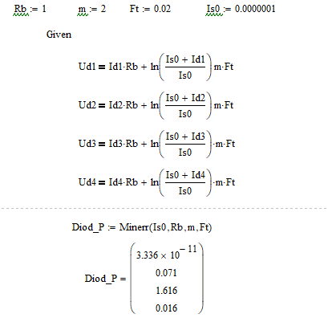**

**Пункт №4:** Построение графика ВАХ модели и исходных табличных данных

**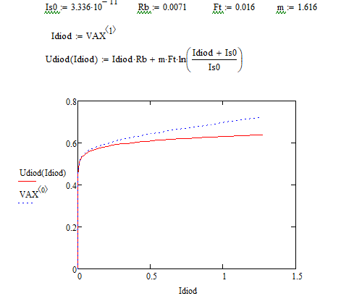**

**Вывод:** Я частично освоила программы MicroCap и Mathcad, научилась

исследовать полупроводниковые приборы.